T14 R1

用时：19分05秒

生词：

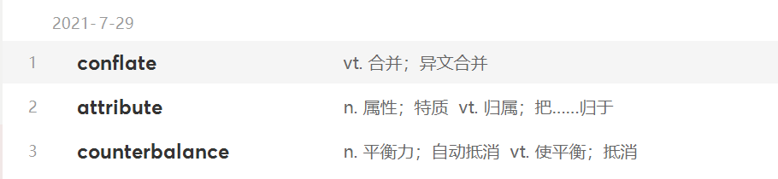

词组：

Be accused of 被指控有……

In an effort to do 努力做……

Be centered on the use of 被主要用来做

长难句分析：

George Comstock suggested that (less than a quarter of) children (between the ages of six and eight years old) understood **standard** disclaimers (used in many toy advertisements) and that disclaimers are (more **readily)** comprehended (when presented in both **audio** and **visual** formats). (**Nevertheless**,) disclaimers are( mainly )presented (in **audio** **format** only.)

错题分析：

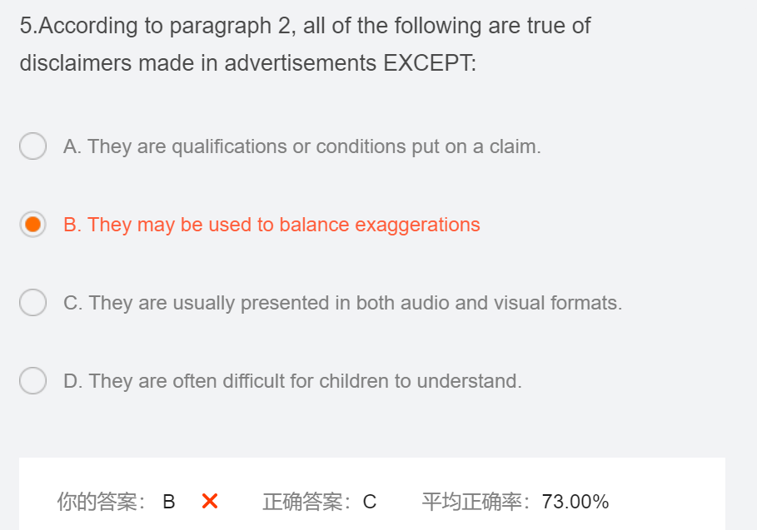

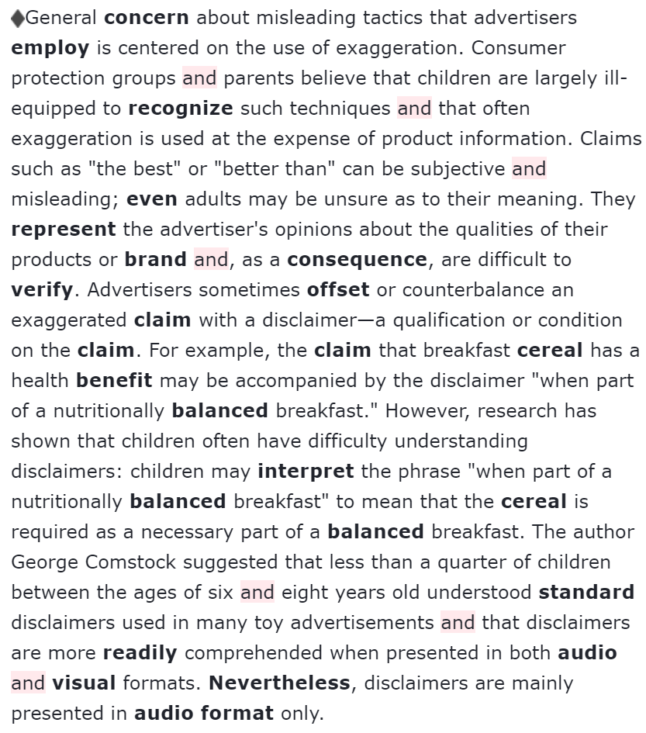

正确解法：对应原文最后一句，免责声明主要只有声音的形式。

错误原因：最后那个长难句没怎么理解。这个段落其实都没怎么很好的理解，首先没有很好理解declaimer是啥意思，原文直接是了它是一个在声明之上的条件或者是资格证，不太明白。其次，在看到Advertisers sometimes **offset** or counterbalance an exaggerated **claim** with a disclaimer—a qualification or condition on the **claim**.的时候，以为counterbalance 是不要平衡的意思，不知道它是恢复平衡的意思，故选错选项。

T14 R2

用时：20分05秒

生词：

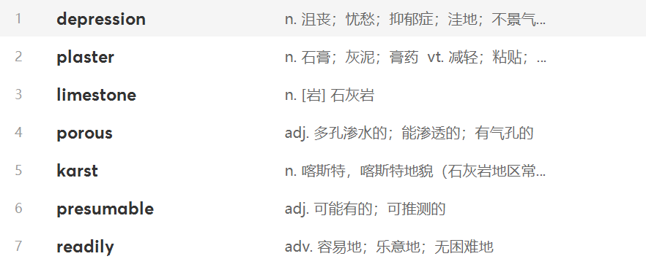

词组：

Tend to do 倾向于做

Range from……to…… 从……到……

Plug up 阻塞

长难句分析：

无

错题分析：

无错题

T13 R3

用时：19分四十九秒

生词：

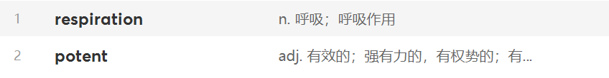

词组：

Of some sort 某种类型的

长难句分析：

无

错题分析：

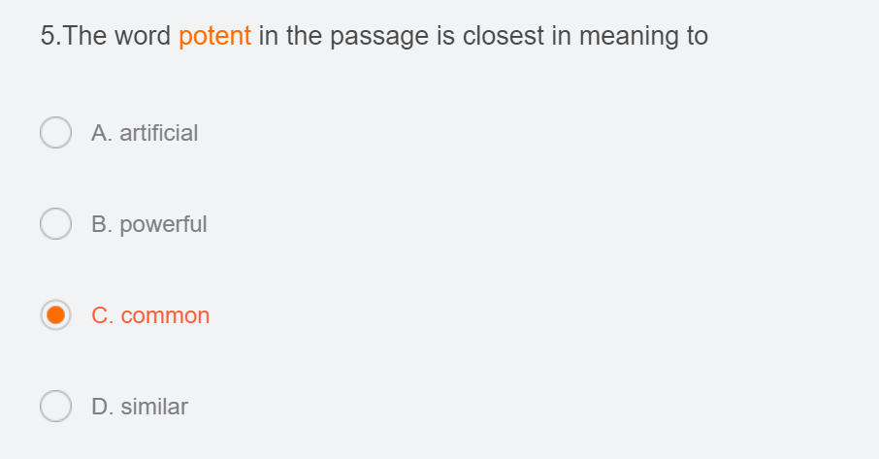

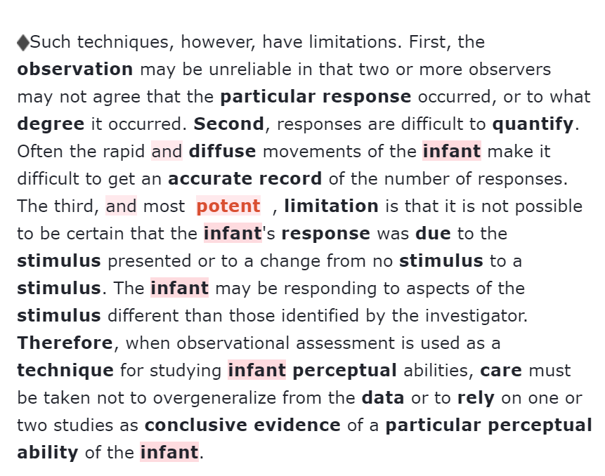

正确选项：B

我的选项：C

正确做法：这里是第三个缺点，前面还用Most来修饰了，说明肯定是最大的确点。因此选powerful。

错误原因：做题的时候觉的powerful是形容正面事物的，而缺点有一点负面的感觉，因此判断错误。